1. 如图1连接好电路板

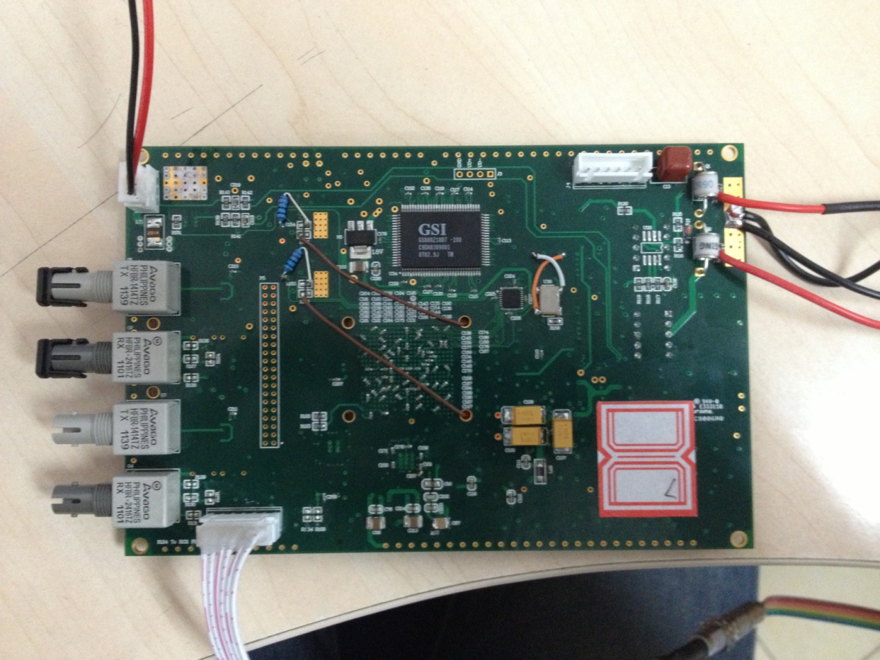

图1 整体接线图示

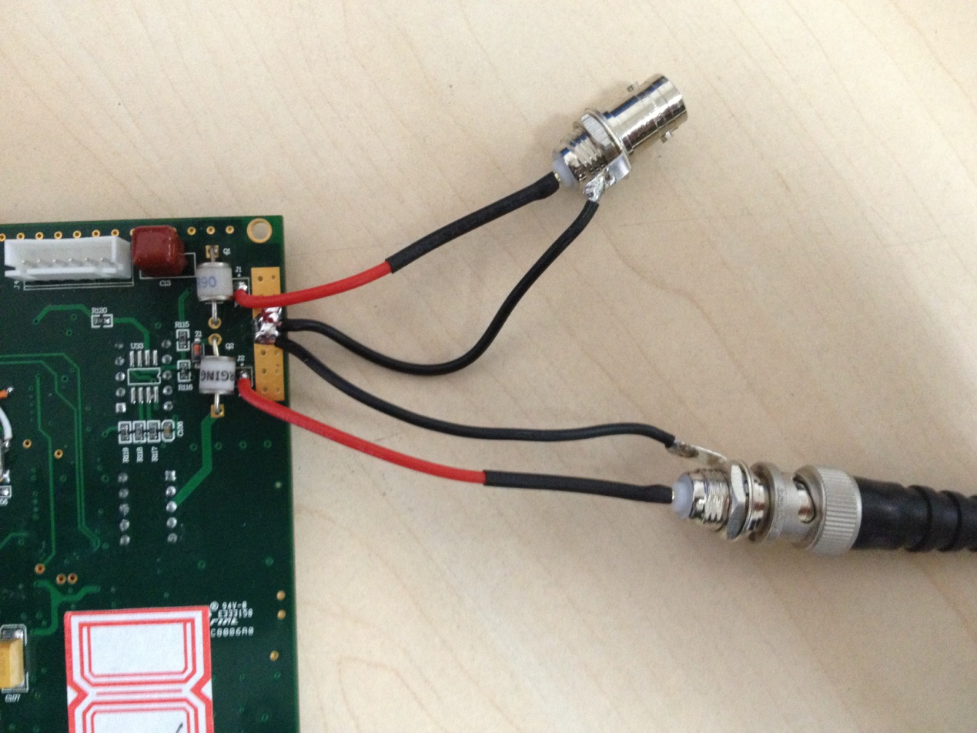

图2 测量通道图示

1. 基本电测（测量点见图3-4）

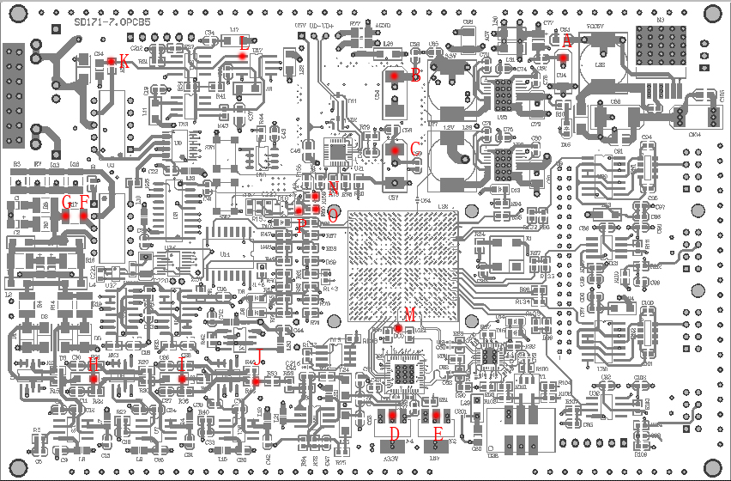

图3 装配图正面

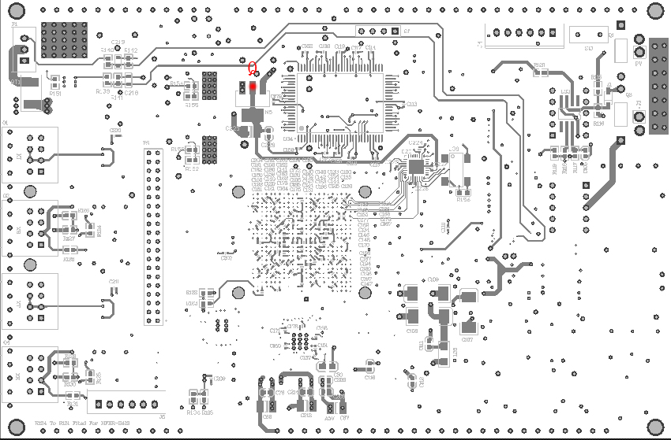

图4 装配图背面

测量内容

|  |  |  |
| --- | --- | --- |
| 位置 | 电压 | 备注 |
| A | 5V(+-5%) |  |
| B | 3.3V(+-5%) |  |
| C | 1.2V(+-5%) |  |
| D | 3.3V(+-5%) |  |
| E | 1.8V(+-5%) |  |
| M（ADC 时钟） | 正弦波100Mhz |  |
| N（FPGA 程序装载） | 3.3V |  |
| O（FPGA 复位） | 3.3V |  |
| P（程序 复位） | 3.3V |  |

1. PD通道测量（测量点见图3-4）（示波器设置见图5）

Step1：打开ChipScope Pro Analyzer

Step2：打开工程1.cpj

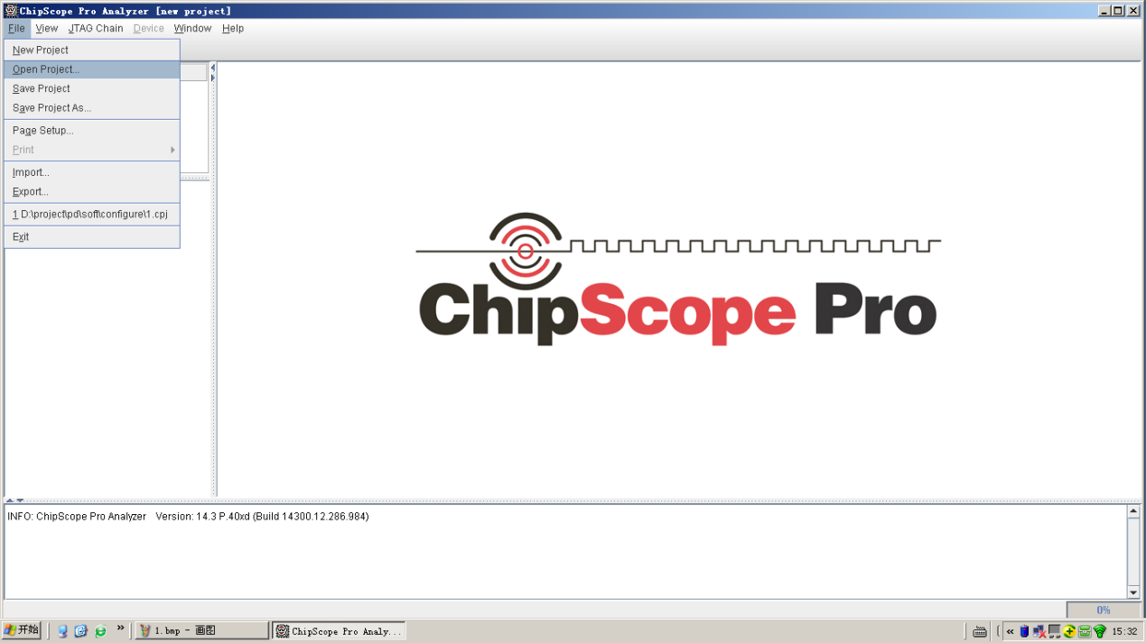

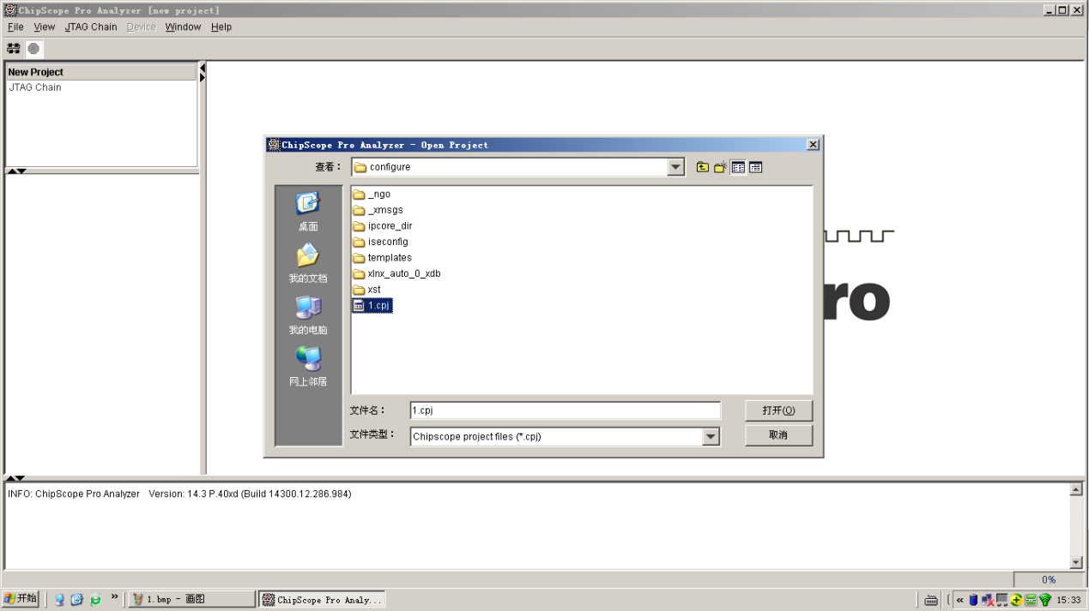

Step3；连接JTAG

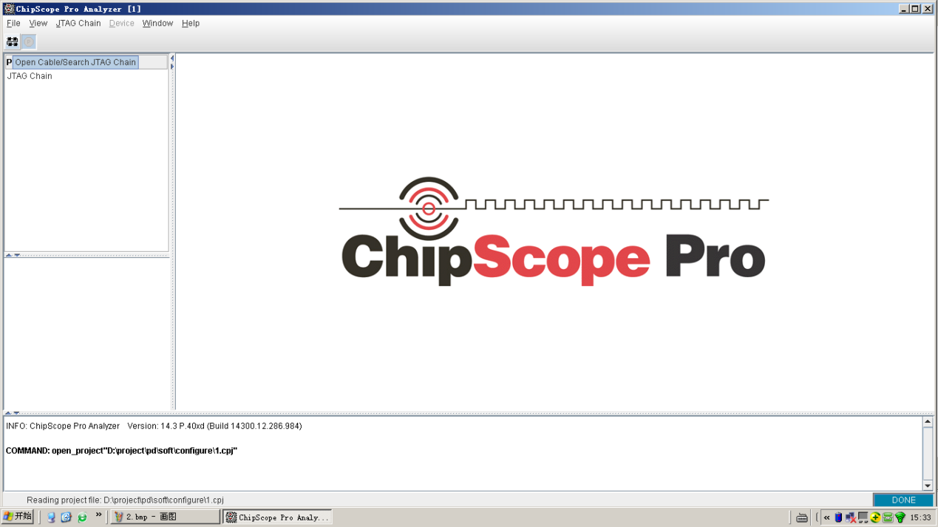

Step4 下载程序config.bit

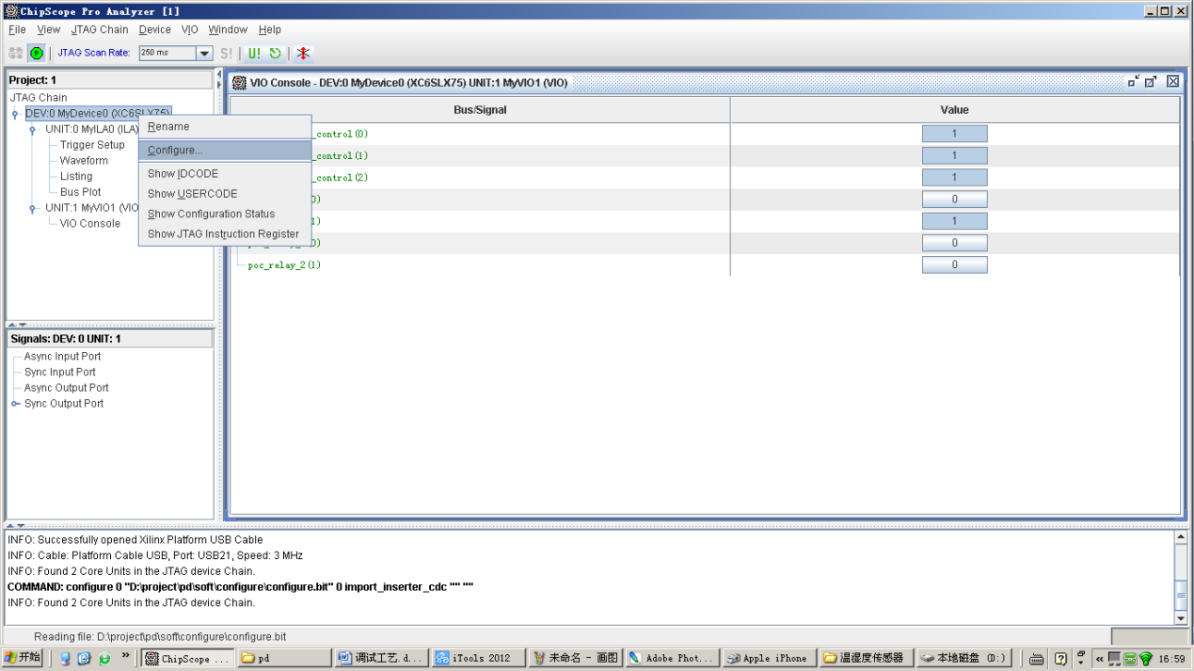

Step5：设置IO

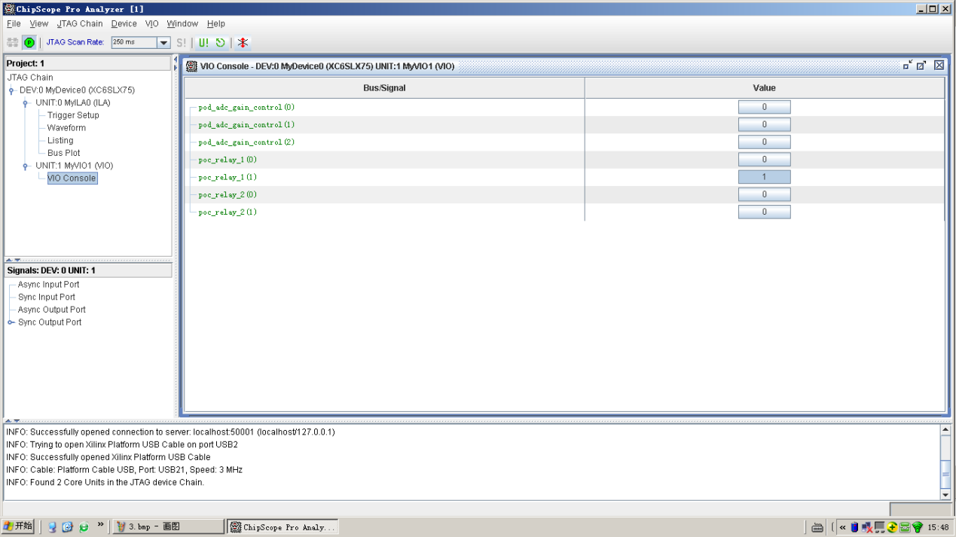

Step6：调整示波器（打开交流耦合、探头带宽限制）

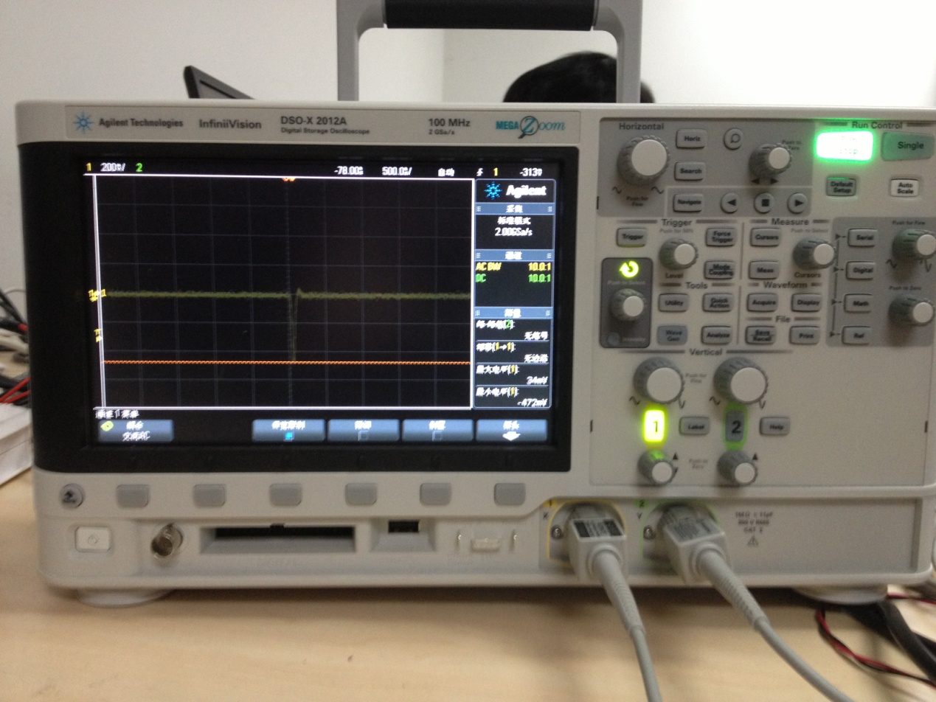

图5 示波器设置

Step7：设置Step4中IO，将前端衰减关闭（0-1），放大器选通全部开到最大档（全为0），校准器接到PD通道，校准器开到1pc档

|  |  |  |
| --- | --- | --- |
| 位置 | 脉冲幅度 |  |
| H | 负脉冲  幅度约-40mv  形状如图6 | 示波器调整到20mv/格 500ns/格  打开交流耦合、探头带宽限制  触发调至-20mv~-40mv |
| I | 正脉冲  幅度约200mv  形状如图6 | 示波器调整到100mv/格 500ns/格  打开交流耦合、探头带宽限制  触发调至100mv |
| J | 负脉冲  幅度约-500mv  形状如图6 | 示波器调整到200mv/格 500ns/格  打开交流耦合、探头带宽限制  触发调至-300mv |

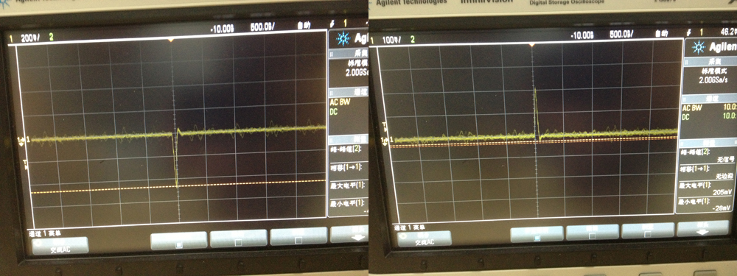

图6 PD通道测量波形

Step8：设置Step4中IO，将前端衰减关闭（1-0），放大器选通全部开到最大档（全为0），校准器接到PD通道，校准器开到100pc档

|  |  |  |
| --- | --- | --- |
| G | 正脉冲  幅度约70mv  形状如图6 | 示波器调整到40mv/格 500ns/格  打开交流耦合、探头带宽限制  触发调至40mv |
| F | 正脉冲  幅度约400mv  形状如图6 | 示波器调整到200mv/格 500ns/格  打开交流耦合、探头带宽限制  触发调至200mv |

Step9：设置Step4中IO，将前端衰减关闭（1-0），放大器选通全部开到最大档（全为1），校准器接到PD通道，校准器开到100pc档

|  |  |  |
| --- | --- | --- |
| 位置 | 脉冲幅度 |  |
| H | 负脉冲  幅度约-150mv  形状如图6 | 示波器调整到100mv/格 500ns/格  打开交流耦合、探头带宽限制  触发调至-100mv |
| I | 正脉冲  幅度约150mv  形状如图6 | 示波器调整到100mv/格 500ns/格  打开交流耦合、探头带宽限制  触发调至100mv |
| J | 负脉冲  幅度约-150mv  形状如图6 | 示波器调整到100mv/格 500ns/格  打开交流耦合、探头带宽限制  触发调至-100mv |

四、同步通道测量

信号发生源接到同步通道，打开正弦波发生，产生峰峰值20V的正弦波

|  |  |  |
| --- | --- | --- |
| 位置 | 正弦波幅度（峰-峰） |  |
| K | 20v（峰-峰）50hz 正弦波 |  |
| L | 1v（峰-峰） 50hz 正弦波 |  |